Лабораторная работа №2

Математическое моделирование

Асеева Яна Олеговна

Содержание

# Цель работы

Научиться работать с Scilab, решать задачу о погоне, строить графики траектории движения.

# Теоретическая справка

Scilab — пакет прикладных математических программ, предоставляющий открытое окружение для инженерных (технических) и научных расчётов. Scilab позволяет работать с элементарными и большим числом специальных функций (Бесселя, Неймана, интегральные функции), имеет мощные средства работы с матрицами, полиномами (в том числе и символьно), производить численные вычисления (например, численное интегрирование) и решение задач линейной алгебры, оптимизации и симуляции, мощные статистические функции, а также средство для построения и работы с графиками.

# Ход работы

## 1.1 Задача

На море в тумане катер береговой охраны преследует лодку браконьеров. Через определенный промежуток времени туман рассеивается, и лодка обнаруживается на расстоянии 16,4 км от катера. Затем лодка снова скрывается в тумане и уходит прямолинейно в неизвестном направлении. Известно, что скорость катера в 4,2 раза больше скорости браконьерской лодки.

1. Запишите уравнение, описывающее движение катера, с начальными условиями для двух случаев (в зависимости от расположения катера относительно лодки в начальный момент времени).
2. Постройте траекторию движения катера и лодки для двух случаев.
3. Найдите точку пересечения траектории катера и лодки.

## 1.2 Постановка задачи

1. Пусть место нахождения лодки браконьеров в момент обнаружения:

$$t_{0}=0,x_{л0}=0$$

* Пусть место нахождения катера береговой охраны относительно лодки браконьеров в момент обнаружения лодки:

$$x_{к0}=0$$

1. Введем полярные координаты. Будем считать, что полюс - это точка обнаружения лодки браконьеров

$$x_{л0}(0=x_{л0}=0)$$

* а полярная ось r проходит через точку нахождения катера береговой охраны.

1. Траектория катера должна быть такой, чтобы и катер, и лодка все время были на одном расстоянии от полюса, только в этом случае траектория катера пересечется с траекторией лодки. Поэтому для начала катер береговой охраны должен двигаться некоторое время прямолинейно, пока не окажется на том же расстоянии от полюса, что и лодка браконьеров. После этого катер береговой охраны должен двигаться вокруг полюса удаляясь от него с той же скоростью, что и лодка браконьеров.
2. Чтобы найти расстояние X (расстояние, после которого катер начнет двигаться вокруг полюса),  
   необходимо составить простое уравнение. Пусть через время t катер и лодка окажутся на одном расстоянии x от полюса. За это время лодка пройдет x, а катер — k-x (или k+x в зависимости  
    от начального положения катера относительно полюса). Время, за которое они пройдут это расстояние, вычисляется как x/v или k-x/4.2v (во втором случае k+x/4.2v). Так как время одно и то   
    же, то эти величины одинаковы. Тогда неизвестное расстояние x можно найти из следующего уравнения: x/v=(k-x)/4.2v в первом случае и x/v=(k+x)/4.2v во втором. Отсюда мы найдем два значения

$$x_{1}=k/5.2;x_{2}=k/3.2$$

* задачу будем решать для двух случаев.

1. После того, как катер береговой охраны окажется на одном расстоянии от полюса, что и лодка, он должен сменить прямолинейную траекторию и начать двигаться вокруг полюса, удаляясь от него со скоростью лодки v. Для этого скорость катера раскладываем на две составляющие:

$$v_{r}—радиальнаяскорость;v_{τ}—тангенциальнаяскорость.$$

* Радиальная скорость - это скорость, с которой катер удаляется от полюса,
$$v_{r}=dr/dt$$

* Нам нужно, чтобы эта скорость была равна скорости лодки, поэтому полагаем
$$dr/dt=v$$

* Тангенциальная скорость – это линейная скорость вращения катера относительно полюса. Она равна произведению угловой скорости ∂θ/∂t на радиус r,
$$v_{τ}=r∂θ/∂t$$

$$v_{τ}=√(17.64v^{2}−v^{2})=√16.6v(учитывая,чторадиальнаяскоростьравнаv)$$

* Тогда получаем

$$r∂θ/∂t=√14.21v$$

1. Решение исходной задачи сводится к решению системы из двух дифференциальных уравнений. Далее, исключая из полученной системы производную по t, переходим к одному уравнению:

$$∂r/∂θ=r/√16.64$$

* При этом, начальные условия остаются прежними. Решив это уравнение, мы получаем  
  траекторию движения катера в полярных координатах.

## 1.3 Код

//начальные условия в случае 1  
r0=16.4/3.2;  
tetha0=0;  
  
//начальные условия в случае 2  
//r0=16.4/5.2  
//tetha0=-%pi;  
  
//функция, которая описывает движение катера береговой охраны  
function dr=f(tetha, r)  
 dr=r/sqrt(16.64);  
endfunction;  
  
//функция, описывающая движение лодки браконьеров  
function xt=f2(t)  
 xt=tan(fi)*t;  
endfunction  
  
fi=3*%pi/4;  
tetha=tetha0:0.001:2*%pi;  
r=ode(r0,tetha0,tetha,f);  
t=0:1:800;  
  
//построение траектории движения катера и лодки, зеленым и красным цветом соответственно   
polarplot(tetha,r,style = color('green'));  
plot2d(t,f2(t),style = color('red'));

## 1.4 Полученные графики

Первый случай (рис.1):

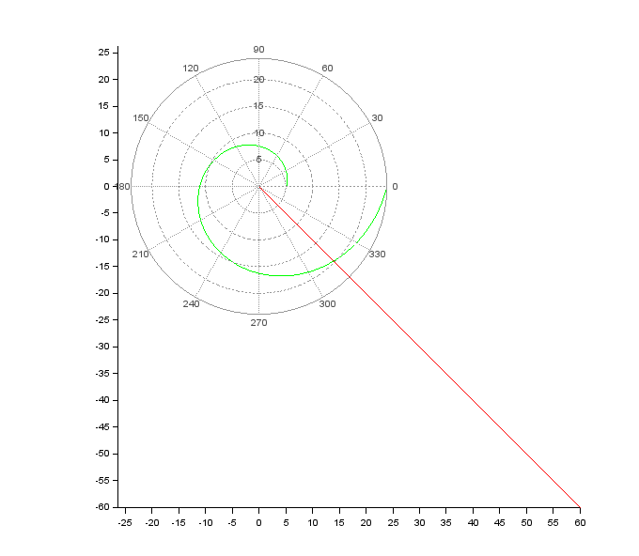

рис.1

Второй случай (рис.2):

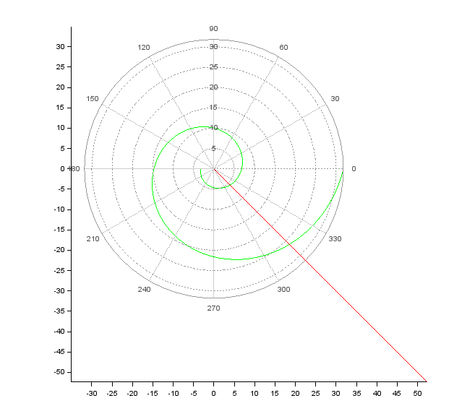

рис.2

# Вывод

В ходе выполнения лабораторной работы я освоила Scilab, научилась решать задачу о погоне и строить графики, записала уравнение, описывающее движение катера, с начальными условиями для двух случаев (в зависимости от расположения катера относительно лодки в начальный момент времени), построила траекторию движения катера и лодки для двух случаев, нашла точку пересечения траектории катера и лодки.